
คู่มือการปฏิบัติงานธุรการและงานสารบรรณ
งานบริหารทั่วไป สำนักปลัด

องค์การบริหารส่วนตำบลน้ำหัก
อำเภอคีรีรัฐนิคม จังหวัดสุราษฎร์ธานี

คำนำ
งานบริหารทั่วไป สำนักปลัด องค์การบริหารส่วนตำบลน้ำหัก ได้จัดทำคู่มือการ ปฏิบัติงานด้านงานธุรการขึ้น เพื่อให้บุคลากรผู้ปฏิบัติงานและผู้ที่เกี่ยวข้องได้ใช้เป็นแนวทางในการ ปฏิบัติงานร่วมกัน งานธุรการเป็นงานที่เกี่ยวกับการบริหารงานเอกสาร เริ่มตั้งแต่การจัดทำ การรับการส่ง การเก็บรักษา การยืม จนถึงการทำลาย เป็นงานที่ต้องการความถูกต้องและรวดเร็ว งานธุรการถือเป็นงานหนึ่ง ที่ส่งเสริมสนับสนุนงานอื่นๆ ให้มีประสิทธิภาพยิ่งขึ้น หรือในกรณีที่ผู้ที่ปฏิบัติงานประจำงานธุรการไม่สามารถปฏิบัติ
หน้าที่ได้ ผู้ที่ได้รับมอบหมายก็สามารถปฏิบัติแทนกันได้ หากข้อความของคู่มือมีความผิดพลาดประการใด หรือ หากมีข้อเสนอแนะที่จะเป็นประโยชน์ ต่อการปรับปรุงคู่มือการปฏิบัติงานธุรการ ขอน้อมรับไว้ด้วยความยินดีและพร้อมที่จะปรับปรุงแก้ไข เพื่อความถูกต้องสมบูรณ์ต่อไป

งานบริหารทั่วไป สำนักปลัด
องค์การบริหารส่วนตำบลน้ำหัก

ส า ร บ ัญ
หน้า
บทที่ ๑ บทนำ
๑. ความเป็นมาและความสำคัญ 1
๒. วัตถุประสงค์ 2
๓. ประโยชน์ที่คาดว่าจะได้รับ 2
๔. ขอบเขตของคู่มือ 2
5. คำจำกัดความเบื้องด้น ๒
บทที่ ๒ หน้าที่ความรับผิดชอบ ๓
บทที่ ๓ หลักเกณฑ์วิธีการปฏิบัติงาน ๔
๑. หลักเกณฑ์วิธีการปฏิบัติงาน ๔ ๑. การรับหนังสือราชการ ๔ ๒. การออกหนังสือภายนอก ๗
๓. การออกหนังสือภายใน (บันทึกข้อความ) 8
๔. การออกหนังสือประทับตรา 9
5. การเสนอคำสั่ง ๑๒
๖. การทำประกาศ 12
๗. การจัดทำรายงานการประชุม ๑๔
8. กระบวนการปฏิบัติงาน 15
๒. ข้อควรระวังการปฏิบัติงาน ๑๖
บทที่ ๔ เทคนิคการปฏิบัติงาน
๑. ขั้นตอนการรับหนังสือราชการ ๑7
๒. ขั้นตอนการออกหนังสือภายนอก ๑7
๓. การออกหนังสือภายใน (บันทึกข้อความ) ๑๗
๔. การเสนอคำสั่ง ๑8
5. การทำประกาศ ๑๘
๖. การจัดทำรายงานการประชุม ๑๘
๗. การติดตามประเมินผลการปฏิบัติงาน ๑๙ บทที่ ๕ ปัญหา อุปสรรค และข้อเสนอแนะ ๒๐
๑. ปัญหา อุปสรรค ๒๐
๒. แนวทางแก้ไขปัญหาอุปสรรค ๒๐
๓. ข้อเสนอแนะ เพื่อการพัฒนางานหรือปรับปรุงงาน ๒๐

บทที่ ๑
บทนำ

1.ความเป็นมาและความสำคัญ

ปัจจุบันงานสารบรรณมีระเบียบที่เกี่ยวข้อง ๒ ฉบับ ได้แก่ ระเบียบสำนักนายกรัฐมนตรี ว่าด้วยงานสารบรรณ พ.ศ. ๒๕๒๖ และระเบียบสำนักนายกรัฐมนตรี ว่าด้วยงานสารบรรณ (ฉบับที่ ๒) พ.ศ. ๒๕๔๘ ซึ่งเป็นการเพิ่มเติมคำนิยามเกี่ยวกับเอกสาร “อิเล็กทรอนิกส์’' และคำว่า “ระบบสารบรรณ อิเล็กทรอนิกส์”
งานสารบรรณ หมายถึง งานที่เกี่ยวกับการบรีหารงานเอกสาร เริ่มตั้งแต่การจัดทำ การรับ การส่ง การเก็บรักษา การยืมจนถึงการทำลาย
ในทางปฏิบัติ “งานสารบรรณ” หมายถึง การบริหารงานเอกสารทั้งปวง ตั้งแต่การคิด ว่าง เขียน อ่าน แต่ง พิมพ์ จด ทำสำเนา ส่งหรือสื่อข้อความ รับ บัน'ทึก จดรายงานการประชุม สรุป ย่อเรื่อง เสนอ สั่งการ
ตามระเบียบสำนักนายกรัฐมนตรี ว่าด้วยงานสารบรรณ พ.ศ. ๒๕๒๖ ข้อ ๖ ให้ความหมาย ของคำว่า “งานสารบรรณ” ไว้ว่า หมายถึง งานที่เกี่ยวข้องกับการบริหารงานเอกสารเริ่มตั้งแต่การจัดทำ การรับ การส่ง การเก็บรักษา การยืม จนถึงการทำลาย ซึ่งเป็นการกำหนดขั้นตอนและขอบข่ายของ งานสารบรรณว่าเกี่ยวข้องกับเรื่องอะไรบ้าง แต่ในทางปฏิบัติการบริหารงานเอกสารทั้งปวงจะเริ่มตั้งแต่ การคิด อ่าน ว่าง เขียน แต่ง พิมพ์ จด จำ ทำสำเนา ส่งหรือสื่อข้อความ รับ บันทึก จดรายงานการประชุม สรุป ย่อเรื่อง เสนอ สั่งการ ตอบ ทำรหัส เก็บเข้าที่ ค้นหา ติดตามและทำลาย ทั้งนี้ ต้องทำเป็นระบบ ที่ให้ความสะดวก รวดเร็ว ถูกต้องและมีประสิทธิภาพ เพื่อประหยัดเวลา แรงงาน และค่าใช้จ่าย และในปี พ.ศ. ๒๕๔๘ มีการประกาศ ระเบียบสำนักนายกรัฐมนตรี ว่าด้วยงานสารบรรณ โดยเพิ่มคำนิยามของ เอกสารอิเล็กทรอนิกส์ของงานสารบรรณ ดังนี้ “อิเล็กทรอนิกส์” หมายความว่า การประยุกต์ใช้ วิธีการ ทางอิเล็กตรอนไฟฟ้า คลื่นแม่เหล็กไฟฟ้าหรือวิธีอื่นใดในลักษณะคล้ายกัน และให้หมายความรวมถึงการ ประยุกต์ใช้วิธีต่าง ๆ เข่นว่านั้น และ “ระบบสารบรรณอิเล็กทรอนิกส์” หมายความว่า การรับส่ง ข้อมูล ข่าวสารหรือหนังสือผ่านระบบสื่อสารด้วยวิธีการทางอิเล็กทรอนิกส์
ระเบียบสำนักนายกรัฐมนตรี ว่าด้วยงานสารบรรณ พ.ศ. ๒๕๒๖ และฉบับที่ ๒ พ.ค. ๒๕๔๘ กำหนดไว้ว่า หนังสือราชการคือ เอกสารที่เป็นหลักฐานในราชการ ได้แก่
(๑) หนังสือที่มีไปมาระหว่างส่วนราชการ
(๒) หนังสือที่ส่วนราชการมีไปถึงหน่วยงานอื่นที่มิใช่ราชการหรือบุคคลภายนอก
(๓) หนังสือที่หน่วยงานอื่นที่มิใช่ส่วนราชการหรือบุคคลภายนอกมีมาถึงส่วนราชการ
(๔) หนังสือที่หน่วยงานจัดทำขึ้นเพื่อเป็นหลักฐานในราชการ
(๕) เอกสารที่ทางราชการจัดทำขึ้นตามกฎหมาย ระเบียบหรือข้อบังคับ

๒
งานสารบรรณมีลักษณะงานที่สำคัญ ดังนี้
(๑) การรับ -ส่งเอกสาร การตรวจสอบ คัดแยกประเภทเอกสาร ลงทะเบียนรับ ควบคุม และ กำหนดเลขที่รับเอกสาร
(๒) การวิเคราะห์ คัดกรองเอกสาร การพิจารณาเรื่องที่ต้องดำเนินการก่อน การจำแนก หน่วยงานตามภาระงานที่ กำหนดไว้
(๓) การค้นเรื่องเดิม การเตรียมข้อมูลที่เกี่ยวข้องเพื่อประกอบการพิจารณาการจัดเอกสาร ใส่แฟ้ม การนำเสนอผู้บริหารเพื่อพิจารณา/ลงนาม
(๔) การจัดทำเอกสาร การวางแผน หาข้อมูล คิด ร่าง เขียน พิมพ์ ทำสำเนา ตรวจทาน เอกสารโต้ตอบให้ถูกต้องตามหลักภาษาไวยากรณ์ ราชาศัพท์และตามระเบียบงานสารบรรณ
(5) การส่งเอกสาร การลงทะเบียน แจ้งหน่วยงานที่เกี่ยวข้องภายในโดยระบบสารบรรณ และ ภายนอกทางไปรษณีย์
(๖) การจัดเก็บเอกสาร การค้น ติดตามเรื่องที่อยู่ในระหว่างดำเนินการ และดำเนินการเสร็จสิ้น
๒. วัตถุประสงค์
๒.๑ เพื่อเป็นแนวปฏิบัติในการปฏิบัติงานเป็นมาตรฐานเดียวกัน และมีประสิทธิภาพมาก ยิ่งขึ้น
๒.๒ เพื่อให้บุคลากรในหน่วยงานสามารถปฏิบัติงานแทนกันได้
๒.๓ เพื่อให้ผู้ใช้บริการสามารถทราบถึงกระบวนการ/ขั้นตอนการทำงาน
๓. ประโยชน์ที่คาดว่าจะได้รับ
๓.๑ การปฏิบัติงานมีมาตรฐานเดียวกัน และมีประสิทธิภาพมากยิ่งขึ้น
๓ .๒ บุคลากรในหน่วยงานสามารถปฏิบัติงานแทนกันได้
๓.๓ ผู้ใช้บริการสามารถทราบถึงกระบวนการ/ขั้นตอนการทำงาน
๔. ขอบเขตของคู่มือ
การจัดทำคู่มือการปฏิบัติงานธุรการ ได้อธิบายถึงแนวทางการปฏิบัติงาน ด้านงานสารบรรณ เนื้อหาในคู่มือจะนำเสนอแนวทางการปฏิบัติงาน ขั้นตอน วิธีการดำเนินงาน แนวทางในการควบคุม กำลับ ดูแลการปฏิบัติงานของระบบงานที่เกี่ยวข้อง เพื่อให้ผู้บริหาร ปลัด อบต. หัวหน้าสำนักปลัด และ ผู้ปฏิบัติงานทราบถึงหน้าที่และขั้นตอนการปฏิบัติงาน
๕. คำจำกัดความเบื้องด้น
คู่มือการปฏิบัติงาน หมายถึง เอกสารที่แนะนำเกี่ยวกับแนวทางการปฏิบัติงาน ขั้นตอน วิธีการดำเนินงาน แนวทางในการควบคุม กำกับดูแลการปฏิบัติงานด้านงานธุรการของบุคลากร สำนักปลัด
งานสารบรรณ หมายถึง งานที่เกี่ยวกับการบริหารงานเอกสาร เริ่มตั้งแต่การจัดทำ การรับ การส่ง การเก็บรักษา การยืม จนถึงการทำลาย
ระเบียบงานสารบรรณ หมายถึง ระเบียบสำนักนายกรัฐมนตรีว่าด้วยงานสารบรรณ พ.ศ. ๒๔๒๖ และที่แก้ไขเพิ่มเติม (ฉบับที่ ๒) พ.ศ. ๒๔๔๘

3
บทที่ ๒
หน้าที่ความรับผิดชอบ
งานบริหารทั่วไป สำนักปลัด อบต. มีหน้าที่รับผิดขอบ ดังนี้
๑. งานธุรการ งานสารบรรณ งานบริหารทั่วไป ได้แก่ การรับ - ส่งหนังสือ การลงทะเบียน รับหนังสือ
การร่างโต้ตอบหนังสือราชการ การบันทึกข้อมูล การจัดทำฎีกาเบิกจ่ายเงิน และการพิมพ์ เอกสาร จดหมาย และหนังสือราชการต่างๆ การเตรียมการประชุม เป็นต้น เพื่อสนับสนุนให้งานต่างๆ ดำเนินไปด้วยความสะดวกเรียบร้อยตรงตามเป้าหมายมีหลักฐานตรวจสอบได้
๒. จัดเก็บเอกสาร หนังสือราชการ หลักฐานหนังสือ ตามระเบียบวิธีปฏิบัติเพื่อสะดวกต่อการ ค้นหา และเป็นหลักฐานทางราชการ
๓. รวบรวมข้อมูล จัดเก็บข้อมูลสถิติ เอกสารอื่นๆ ที่เป็นหลักฐานตามระเบียบวิธีการปฏิบัติ เพื่อสะดวกต่อการค้นหาสำหรับใช้เป็นหลักฐานตรวจสอบได้
๔. ตรวจสอบ และสอบทานความถูกต้องของเอกสาร หนังสือ และจดหมายต่างๆ ที่เกี่ยวข้อง กับการดำเนินงาน เพื่อให้แน่ใจว่าเอกสารทั้งหมดมีความถูกต้อง ครบถ้วน และปราศจากข้อผิดพลาด
๕. จัดทำและแจกจ่าย ข้อมูล เอกสาร หลักฐาน หนังสือเวียน หรือระเบียบวิธีปฏิบัติ เพื่อแจ้ง ให้หน่วยงานต่างๆ ที่เกี่ยวข้องรับทราบ หรือดำเนินการต่างๆ ต่อไป
๖. ดำเนินการเกี่ยวกับพัสดุครุภัณฑ์ยานพาหนะ และอาคารสถานที่ของหน่วยงาน เช่น การจัดเก็บรักษา การเบิกจ่ายพัสดุครุภัณฑ์ การจัดทำทะเบียนพัสดุครุภัณฑ์ การดูแลรักษายานพาหนะ และสถานที่ เพื่อให้การดำเนินงานด้านพัสดุครุภัณฑ์ ยานพาหนะ และอาคารสถานที่เป็นไปอย่างถูกต้อง และมีความพร้อมใช้งานอยู่เสมอ
๗. การรวบรวมรายงานผลการปฏิบัติงาน เช่น เอกสารตรวจรับรองมาตรฐาน (ธรรมาภิบาล) และเอกสารที่เกี่ยวข้องกับการตรวจ เพื่อนำไปใช้ปรับปรุงการปฏิบัติงาน
๘. จัดเตรียมการประชุม บันทึกการประชุม และจัดทำรายงานการประชุมเพื่อให้การประชุม เป็นไปด้วยความเรียบร้อย และมีหลักฐานในการประชุม
๙. จัดเตรียม และดำเนินการผลิตเอกสารต่างๆ ที่เกี่ยวข้องกับการประชุม การฝึกอบรม สัมมนา นิทรรศการ และโครงการต่างๆ เพื่อให้เอกสารที่ถูกต้อง ครบถ้วน และพร้อมใช้ในการดำเนินงาน ต่างๆ อย่างมีประสิทธิภาพ และตรงต่อเวลา
๑๐. ปฏิบัติงานศูนย์ข้อมูลข่าวสาร เช่น จัดเตรียมเอกสารเพื่อเปิดเผย ตาม พ.ร.บ.ข้อมูล ข่าวสาร เพื่อให้ผู้ที่ต้องการข้อมูลข่าวสารรับทราบข้อมูลข่าวสาร
๑๑. อำนวยความสะดวก ติดต่อ และประสานงานกับทุกส่วนงานของหน่วยงาน ในเรื่องการ ประชุม และการดำเนินงานต่างๆ ตามที่ได้รับมอบหมาย เพื่อให้การปฏิบัติงานเป็นไปตาม กำหนดเวลา และบรรลุวัตถุประสงค์
๑๒. จัดเตรียมแผนการจัดซื้อ จัดหา อนุมัติ กำหนดแผนการจัดซื้อพัสดุ ครุภัณฑ์ประจำปี

4
๑๓. อำนวยความสะดวกให้กับประชาขนและผู้มาติดต่อราชการ เพื่อให้ได้รับความสะดวก รวดเร็ว ตามกระบวนการปฏิบัติงาน
๑๔. ให้คำปรึกษาและแนะนำในเบื้องต้นแก่บุคลากร ประชาขน ผู้ที่มาติดต่อ และ หน่วยงาน ต่างๆ ที่เกี่ยวข้อง เพื่อให้มีความรู้ความเข้าใจที่ถูกต้อง และสามารถนำไปปฏิบัติได้อย่างถูกต้อง
1๕. ติดต่อประสานงานกับบุคคลภายในหน่วยงานเดียวกันหรือหน่วยงานที่เกี่ยวข้อง เพื่อให้ การปฏิบัติงานเป็นไปด้วยความราบรื่น
๑๖. ให้บริการข้อมูลแก่ผู้มาติดต่อราชการ เพื่อให้ได้รับข้อมูลที่จะนำไปใช้ประโยชน์
๑๗. ศึกษา และติดตามเทคโนโลยีองค์ความรู้ใหม่ๆ กฎหมาย และระเบียบต่างๆ ที่เกี่ยวข้อง กับงานสารบรรณ งานธุรการ งานบริหารทั่วโป งานการบริหารงานบุคคล งานพัสดุครุภัณฑ์ งานงบประมาณ งานประชาสัมพันธ์ และงานประชุม เพื่อนำมาประยุกต์ใช้ในการปฏิบัติงานได้อย่างมี ประสิทธิภาพสูงสุด
๑๘. ปฏิบัติงานด้านกิจการสภา อบต.
๑๙. งานอื่นๆ ที่ได้รับมอบหมาย
ดังนั้น ตามหน้าที่ความรับผิดชอบในฐานะผู้ปฏิบัติงานตำแหน่งผู้ช่วยเจ้าพนักงานธุรการ สำนักปลัด อบต.น้ำหัก จึงได้จัดทำคู่มือการปฏิบัติงานธุรการ เพื่อเป็นแนวทางในการปฏิบัติงาน พัฒนาการ ให้บริการ และใช้เป็นคู่มือสำหรับศึกษาการปฏิบัติงานของบุคลากรในหน่วยงาน
บทที่ ๓
หลักเกณฑ์วิธีการปฏิบัติงาน
- หลักเกณฑ์วิธีการปฏิบัติงาน
“งานสารบรรณ” หมายถึง งานที่เกี่ยวกับการบริหารงานเอกสาร เริ่มตั้งแต่การจัดทำ การรับ - การส่ง การเก็บรักษา การยืม การทำลาย ซึ่งเป็นการกำหนดขั้นตอนขอบข่ายของงานธุรการ ในทางปฏิบัติ เกี่ยวกับการบริหารงานเอกสาร เริ่มตั้งแต่การคิด อ่าน ร่าง เขียน แต่ง พิมพ์ จด จำ ทำสำเนา ส่งหรือสื่อ ข้อความ รับ บันทึก จดรายงานการประชุม สรุป ย่อเรื่อง เสนอ สั่งการ ตอบ ทำรหัส เก็บเข้าที่ ค้นหา ติดตามและทำลาย ต้องเป็นระบบที่ให้ความสะดวก รวดเร็ว ถูกต้อง และมีประสิทธิภาพ
เนื่องจากงานสารบรรณเป็นงานที่มีอยู่ทุกหน่วยงานต้องดำเนินงานด้วยระบบเอกสาร ดังนั้น จึงต้องมีการกำหนดและการควบคุมงานสารบรรณให้เป็นไปด้วยความเรียบร้อย การปฏิบัติงานสารบรรณ เป็นการปฏิบัติงานเกี่ยวกับหนังสือราชการ ๖ ชนิดคือ
(๑) หนังสือภายนอก
(๒) หนังสือภายใน
(๓) หนังสือประทับตรา
(๔) หนังสือสั่งการ
(5) หนังสือประชาสัมพันธ์
(๖) หนังสือที่เจ้าหน้าที่จัดทำขึ้นหรือรับไว้เป็นหลักฐานในราชการ
คู่มือการปฏิบัติงานธุรการ ด้านงานสารบรรณ งานบริหารงานทั่วไป สำนักปลัด อบต.น้ำหัก มีหลักเกณฑ์วิธีการปฏิบัติงาน ดังนี้
5
- การรับหนังสือราชการ
การรับหนังสือราชการ คือ การรับหนังสือจากส่วนราชการ หน่วยงานเอกซนและบุคคล ซึ่งมีมา จากภายนอกและภายใน หนังสือที่รับไว้แล้วนั้นเรียกว่า “หนังสือรับ” การรับหนังสือมีขั้นตอน การปฏิบัติดังนี้
๑.๑ จัดสำดับความสำคัญและความเร่งด่วนของหนังสือ เพื่อดำเนินการก่อนหลัง และ ตรวจความถูกต้องของเอกสาร หากไม่ถูกต้องให้ติดต่อส่วนราชการเจ้าของเรื่องหรือหน่วยงาน ที่ออก หนังสือ เพื่อดำเนินการให้ถูกต้องและบันทึกข้อบกพร่องไว้เป็นหลักฐาน
๑.๒ การประทับตรารับหนังสือที่มุมบนด้านขวาของหนังสือตามแบบตรารับหนังสือ ในภาพที่ ๓.๑ โดยกรอกรายละเอียด ดังนี้
(๑) เลขรับ ให้ลงเลขที่รับตามสำดับทะเบียนหนังสือรับ
(๒) วันที่ ให้ลงวันที่ เดือน ปีที่รับหนังสือ
องค์การบริหารส่วนตำบลน้ำหัก
เลขรับ...............................................
วันที่..................................................
เวลา.................................................

ภาพที่ 3.1 แบบตรารับหนังสือ
๑.๓ ลงทะเบียนรับหนังสือในทะเบียนหนังสือรับตามแบบทะเบียนหนังสือรับ ในภาพที่ ๓.๒ โดยมีรายละเอียด ดังนี้
(๑) เลขทะเบียนรับ ให้ลงเลขลำดับของทะเบียนหนังสือรับเรียงลำดับติดต่อกันไป ตลอดปี ปฏิทิน เลขทะเบียนของหนังสือรับจะต้องตรงกับเลขที่ในตรารับหนังสือ
(๒) ที่ ให้ลงเลขที่ของหนังสือที่รับเข้ามา
(๓) ลงวันที่ ให้ลงวันที่ เดือน ปีของหนังสือที่รับเข้ามา
(๔) จาก ให้ลงตำแหน่งเจ้าของหนังสือหรือชื่อส่วนราชการหรือซื่อบุคคลในกรณีที่ไม่ มีตำแหน่ง
ที่ไม่มีตำแหน่ง
(5) ถึง ให้ลงตำแหน่งของผู้ที่หนังสือนั้นมีถึงหรือซื่อส่วนราชการหรือซื่อบุคคลในกรณี
(๖) เรื่อง ให้ลงชื่อเรื่องของหนังสือฉบับนั้น ในกรณีที่ไม่มีชื่อเรื่องให้ลงสรุปเรื่องย่อ
(๗) การปฏิบัติ ให้ลงวัน เดือน ปีที่รับหนังสือฉบับนั้น

6
(๘) หมายเหตุ ให้บันทึกข้อความอื่นใด (ถ้ามี)

ทะเบียนหนังสือรับ วันที่ ............เดือน...........................พ.ศ.................
เลขทะเบียนรับ | ที่ | ลงวันที่ | จาก | ถึง | เรื่อง | การปฏิบัติ | หมายเหตุ

ภาพที่ 3.2 แบบทะเบียนหนังสือรับ

1.4 หนังสือที่ลงทะเบียนรับแล้วดำเนินการผ่านหนังสือเพื่อเสนอ
(1) กรณีหนังสือที่เกี่ยวข้องกับภารกิจของส่วนราชการใดมอบให้ส่วนราชการนั้น
เพื่อเสนอต่อผู้อำนวยการกอง/สำนัก รองปลัด อบต. ปลัด อบต. และนายก อบต. ตามลำดับ
(2) กรณีหนังสือที่เกี่ยวข้องกับภารกิจของสำนักปลัด อบต. มอบหมายแก่ผู้ที่เกี่ยวข้อง เพื่อเสนอต่อหัวหน้าสำนักปลัด ปลัด อบต. และนายก อบต.ตามลำดับ
- การออกหนังสือภายนอก
หนังสือภายนอก คือ หนังสือติดต่อราชการที่เป็นแบบพิธีโดยใช้กระดาษตราครุฑ เป็นหนังสือติดต่อระหว่างส่วนราชการหรือส่วนราชการมีถึงหน่วยงานอื่นใดชึ่งมิ ใช่ส่วนราชการหรือที่มีถึง บุคคลภายนอกตามแบบหนังสือภายนอกในภาพที่ ๓.๓ โดยมีรายละเอียด ดังนี้
(๑) ที่ ให้ลงรหัสตัวพยัญชนะและเลขประจำของเจ้าของเรื่องตามที่จังหวัดกำหนด หมายเลขประจำส่วนราชการของ อบต. เลขรหัสสามตัวแรกของ อบต.น้ำหัก คือ 774 ส่วนเลขรหัส สองตัวหลังให้ใช้เลขประจำตัวกอง โดยเริ่มด้วยเลข ๐๑ เรื่อยไปตามลำดับส่วนราชการ ตามกฎว่าด้วยการ แบ่งส่วนราชการของ อบต. เช่น สำนักปลัด อบต. ใช้ สฎ ๗74๐๑ กองคลัง ใช้ สฎ 774๐๒ กองช่าง ใซ้ สฎ 774๐๓
(๒) ส่วนราชการเจ้าของหนังสือ ให้ลงชื่อส่วนราชการ สถานที่ราชการซึ่งเป็นเจ้าของ หนังสือนั้น และโดยปกติให้ลงที่ตั้งไว้ด้วย
(๓) วัน เดือน ปี ให้ลงตัวเลขของวันที่ ชื่อเต็มของเดือนและตัวเลขของปีพุทธศักราช
(๔) เรื่อง ให้ลงชื่อเรื่องของหนังสือฉบับนั้นหรือเรื่องย่อที่เป็นใจความสั้นที่สุดของหนังสือฉบับนั้น
(5) คำขึ้นต้น ใช้คำขึ้นต้นตามฐานะของผู้รับหนังสือหรือลงตำแหน่งของผู้ที่หนังสือนั้นมีถึง หรือชื่อบุคคลในกรณีที่มีถึงตัวบุคคลไม่เกี่ยวกับตำแหน่งหน้าที่
(๖) อ้างถึง (ถ้ามี) ให้อ้างถึงหนังสือที่เคยมีติดต่อกันเฉพาะหนังสือที่ส่วนราชการ ผู้รับ หนังสือได้รับมาก่อนแล้วจะจากส่วนราชการใดก็ตาม โดยให้ลงขื่อส่วนราชการเจ้าของหนังสือ และเลขที่ หนังสือ วันที่ เดือน ปีพุทธศักราชของหนังสือนั้น การอ้างถึง ให้อ้างถึงหนังสือฉบับสุดท้ายที่ติดต่อกันเพียง ฉบับเดียว เว้นแต่ มีเรื่องอื่นที่เป็นสาระสำคัญต้องนำมาพิจารณา จึงอ้างถึงหนังสือฉบับอื่นๆ ที่เกี่ยวกับเรื่อง นั้นโดยเฉพาะ ให้ทราบด้วย
7
(๗) สิ่งที่ส่งมาด้วย (ถ้ามี) ให้ลงขื่อเอกสาร บรรณสารหรือสิ่งของที่ส่งไปพร้อมกับหนังสือ นั้นในกรณีที่ไม่สามารถส่งไปในซองเดียวกันได้ให้แจ้งด้วยว่าส่งไปโดยทางใด
(๘) ข้อความ ให้ลงสาระสำคัญของเรื่องให้ชัดเจนและเข้าใจง่าย หากมีความประสงค์ หลายประการให้แยกเป็นข้อๆ
(๙) คำลงท้าย ให้ใช้คำลงท้ายตามฐานะของผู้รับหนังสือ
(๑๐) ลงขื่อ ให้ลงลายมือชื่อเจ้าของหนังสือ และให้พิมพ์ชื่อเต็มของเจ้าของลายมือชื่อไวใต้ ลายมือขื่อนายก อบต. หรือผู้ที่ได้รับมอบหมาย
(๑๑) ตำแหน่ง ให้ลงตำแหน่งของเจ้าของนายก อบต.หรือผู้ที่ได้รับมอบหมาย
(๑๒) ส่วนราชการเจ้าของเรื่อง ให้ลงชื่อส่วนราชการเจ้าของเรื่องหรือหน่วยงานที่ออก หนังสือ
(๑๓) โทร. ให้ลงหมายเลขโทรศัพท์ของ อบต.น้ำหัก ต่อด้วยเลขในภายส่วนราชการ
(๑๔) โทรสาร ให้ลงหมายเลขโทรสารของ อบต.น้ำหัก
ภาพที่ ๓.๓ หนังสือภายนอก
ที่ สฎ 774๐๑/ ที่ทำการองค์การบริหารส่วนตำบลน้ำหัก
หมู่ที่ 10 ตำบลน้ำหัก อำเภอคีรีรัฐนิคม
จังหวัดสุราษฎร์ธานี 84180
(วัน เดือน ปี)
เรื่อง กกกกกกกกกกกกกกกกกกกกกกกกกกกกกกกกกกกกกกกกก
เรียน กกกกกกกกกกกกกกกกกกกกกกกกกกกกกกกกกกก'กกกกกกก
อ้างถึง กกกกกกกกกกกกกกกกกกกกกกกกกกกกกกกกกกกกกกกกกกกกก (ถ้ามี)
สิ่งที่ส่งมาด้วย กกกกกกกกกกกกกกกกกกกกกกกกกกกกกกกกกกกกกกกกกกกกก (ถ้ามี)
ภาคเหตุ กกกกกกกกกกกกกกกกกกกกกกกกกกกกกกกกกกกกกกกกกกกกกกกกกกกกกกก
ภาคความประสงค์ กกกกกกกกกกกกกกกกกกกกกกกกกกกกกกกกกกกกกกกกกกกกกกกก
ภาคสรุป กกกกกกกกกกกกกกกกกกกกกกกกกกกกกกกกกกกกกกกกกกกกกกกกกกกกกก
ขอแสดงความนับถือ
(นางสาวอมรรัตน์ ขีดเรือง)
นายกองค์การบริหารส่วนตำบลน้ำหัก

สำนักปลัด อบต.น้ำหัก
โทรศัพท์ ๐-๗๗93-1437 -8
โทรสาร ๐-๗๗93-1437 ต่อ ๔
“ซื่อสัตย์ สุจริต มุ่งสัมฤทธิ์ของงาน ยึดมั่นมาตรฐาน บริการด้วยใจเป็นธรรม’’
8
3.การออกหนังสือภายใน (บันทึกข้อความ)
หนังสือภายใน คือ หนังสือติดต่อราชการที่เป็นแบบพิธีน้อยกว่าหนังสือภายนอก เป็น หนังสือติดต่อภายในกระทรวง ทบวง กรมหรือจังหวัดเดียวกัน ใช้กระดาษบันทึกข้อความตามแบบ หนังสือภายใน (บันทึกข้อความ) ในภาพที่ ๓ .๔ โดยมีรายละเอียด ดังนี้
(๑) ส่วนราชการ ให้ลงชื่อส่วนราชการเจ้าของเรื่องหรือหน่วยงานที่ออกหนังสือ โดยมี รายละเอียดพอสมควร ปกติถ้าส่วนราชการที่ออกหนังสืออยู่ในระดับกรมขึ้นไปให้ลงชื่อส่วนราชการ เจ้าของเรื่องทั้งระดับกรมและกอง ถ้าส่วนราชการที่ออกหนังสืออยู่ในระดับตํ่ากว่ากรมลงมาให้ลงชื่อ ส่วนราชการเจ้าของเรื่องเพียงระดับกองหรือส่วนราชการเจ้าของเรื่องพร้อมทั้งหมายเลขโทรศัพท์ (ถ้ามี) (๒) ที่ ให้ลงรหัสตัวพยัญชนะและเลขทะเบียนหนังสือส่งทับด้วยปีพุทธศักราชที่
(๒) ที่ ออกหนังสือ
(3) วันที่ ออกหนังสือ วันที่ ให้ลงตัวเลขของวันที่ ชื่อเต็มของเดือนและตัวเลขของปีพุทธศักราชที่
(4) เรื่อง ให้ลงเรื่องย่อที่เป็นใจความสั้นที่สุดของหนังสือฉบับนั้น ในกรณีที่เป็นหนังสือ ต่อเนื่องโดยปกติให้ลงเรื่องของหนังสือฉบับเติม
(5) คำขึ้นตัน ให้ใช้คำขึ้นตันตามฐานะหรือตำแหน่งของผู้ที่หนังสือนั้นมีถึงหรือชื่อบุคคล ในกรณีที่มีถึงตัวบุคคลไม่เกี่ยวกับตำแหน่งหน้าที่
(๖) ข้อความ ให้ลงสาระสำคัญของเรื่องให้ชัดเจนและเข้าใจง่าย หากมีความประสงค์ หลายประการให้แยกเป็นข้อๆ ในกรณีที่มีการอ้างถึงหนังสือที่เคยมีติดต่อกันหรือมีสิ่งที่ส่งมาด้วยให้ระบุ ไว้ในข้อนี้
(๗) ลงชื่อและตำแหน่ง ให้ลงลายมือชื่อเจ้าของหนังสือและให้พิมพ์ชื่อเต็มชอง เจ้าของ ลายมือชื่อไว้ใต้ลายมือชื่อ และตำแหน่งของเจ้าของหนังสือ
ภาพที่ ๓ .๔ หนังสือภายใน
บันทึกข้อความ
ส่วนราชการ (เคาะ 3)ก่อนพิมพ์ส่วนราชการ โทร..................
ที่ (เคาะ 2 ) สฎ 774๐๑/ วันที่ (เคาะ 3) ก่อนพิมพ์วันที่
เรื่อง (เคาะ3) กกกกกกกกกกกกกกกกกกกกกกกกกกกกกกกกกกกกกกกกกกกกกกกกกกกกกกกกกกกกก
เรียน (เคาะ3) กกกกกกกกกกกกกกกกกกกกกกกกกกก
ภาคเหตุ กกกกกกกกกกกกกกกกกกกกกกกกกกกกกกกกกกกกกกกกกกกกกกกกกกกกกกกกกกกกกก กกกกกกกกกกกกกกกกกกกกกกกกกกกกกกกกกกกกกกกกกกกกกกกก
ภาคความประสงค์ กกกกกกกกกกกกกกกกกกกกกกกกกกกกกกกกกกกกกกกกกกกกกกกก
กกกกกกกกกกกกกกกกกกกกกกกกกกกกกกกกกกกกกกกกกกกกกกกกกกกกกกกกกกกกกกกกกกกกกกกก
ภาคสรุป กกกกกกกกกกกกกกกกกกกกกกกกกกกกกกกกกกกกกกกกกกกกกกกกกกกกกกกกกกกกกก
(พิมพ์ชื่อเต็ม)
ตำแหน่ง
9
- การออกหนังสือประทับตรา
หนังสือประทับตรา คือ หนังสือที่ใช้ประทับตราแทนการลงชื่อของหัวหน้าส่วนราชการระดับกรมขึ้นไป โดยให้หัวหน้าส่วนราชการระดับกองหรือผู้ที่ได้รับมอบหมายจากหัวหน้าส่วนราชการระดับกรมขึ้นไปเป็นผู้รับผิดชอบลงชื่อย่อกำกับตรา หนังสือประทับตราให้ใช้ได้ทั้งระหว่างส่วนราชการกับ ส่วนราชการ และระหว่าง ส่วนราชการกับบุคคลภายนอกเฉพาะกรณีที่ไมใช่เรื่องสำคัญ ได้แก่
(๑) การขอรายละเอียดเพิ่มเติม
(๒) การส่งสำเนาหนังสือ สิ่งของ เอกสารหรือบรรณสาร
(๓) การตอบรับทราบที่ไม่เกี่ยวกับราชการสำคัญหรือการเงิน
(๔) การแจ้งผลงานที่ได้ดำเนินการไปแล้วให้ส่วนราชการที่เกี่ยวข้องทราบ
(๔) การเตือนเรื่องที่ค้าง
(๖)เรื่องซึ่งหัวหน้าส่วนราชการระดับกรมขึ้นไปกำหนดโดยทำเป็นคำสั่งให้ใช้หนังสือประทับตรา หนังสือประทับตรา ใช้กระดาษตราครุฑตามแบบหนังสือประทับตราในภาพที่ ๓.๔ โดยมีรายละเอียด ดังนี้
(๑) ที่ ให้ลงรหัสตัวพยัญชนะและเลขประจำของเจ้าของเรื่องทับเลขทะเบียนหนังสือส่ง
(๒) ถึง ให้ลงชื่อส่วนราชการ หน่วยงานหรือบุคคลที่หนังสือนั้นมีถึง
(๓) ข้อความ ให้ลงสาระสำคัญของเรื่องให้ชัดเจนและเข้าใจง่าย
(๔) ชื่อส่วนราชการที่ส่งหนังสือออก ให้ลงชื่อส่วนราชการที่ส่งหนังสือออก
(5) ตราชื่อส่วนราชการ ให้ประทับตราชื่อส่วนราชการด้วยหมึกแดง และให้ ผู้รับผิดชอบ ลงลายมือชื่อย่อกำกับตรา
(๖) วัน เดือน ปี ให้ลงตัวเลขของวันที่ ชื่อเต็มของเดือน และตัวเลขของปีพุทธศักราช ที่ออกหนังสือ
(๗) ส่วนราชการเจ้าของเรื่อง ให้ลงชื่อส่วนราชการเจ้าของเรื่องหรือหน่วยงานที่ออก หนังสือ
(๘) โทร.หรือที่ตั้ง ให้ลงหมายเลขโทรศัพท์ของส่วนราชการเจ้าของเรื่องและ หมายเลข ภายในตู้สาขา (ถ้ามี) ด้วย ในกรณีที่ไม่มีโทรศัพท์ให้ลงที่ตั้งของส่วนราชการเจ้าของเรื่องโดยให้ลง ตำบล ที่อยู่ตามความจำเป็น และแขวงไปรษณีย์ (ถ้ามี)

10
ภาพที่ ๓. ๕ หนังสือประทบตรา 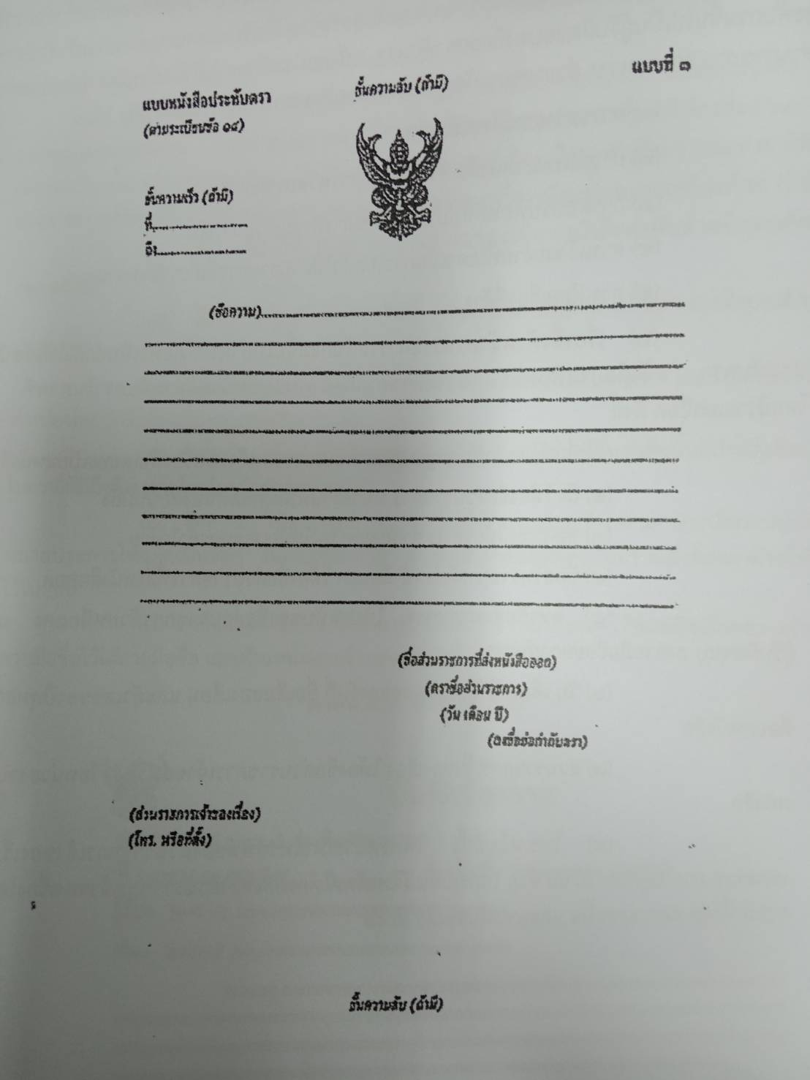

11
5การเสนอคำสั่ง
คำสั่ง คือ บรรดาข้อความที่ผู้บังคับบัญชาสั่งการให้ปฏิบัติโดยชอบด้วยกฎหมาย ใช้กระดาษตราครุฑตามแบบคำสั่งในภาพที่ ๓ .๖ โดยมีรายละเอียดดังนี้
(๑) คำสั่ง ให้ลงชื่อส่วนราชการหรือตำแหน่งของผู้มีอำนาจที่ออกคำสั่ง
(๒) ที่ ให้ลงเลขที่ที่ออกคำสั่ง
(๓) เรื่อง ให้ลงชื่อเรื่องที่ออกคำสั่ง
(๔) ข้อความ ให้อ้างเหตุที่ออกคำสั่ง และอ้างถึงอำนาจที่ให้ออกคำสั่ง (ถ้ามี) ไว้ด้วย แล้วจึงลงข้อความที่สั่งและวันใช้บังคับ
(5) สั่ง ณ วันที่ ให้ลงตัวเลขของวันที่ ชื่อเต็มของเดือน และตัวเลขของปีพุทธคักราช ที่ออกคำสั่ง
(๖) ลงชื่อ ให้ลงลายมือชื่อผู้ออกคำสั่งและพิมพ์ชื่อเต็มของเจ้าของลายมือชื่อไว้ใต้ลายมือชื่อ
(๗) ตำแหน่ง ให้ลงตำแหน่งของผู้ออกคำสั่ง
ภาพที่ ๓ .๖ คำสั่ง
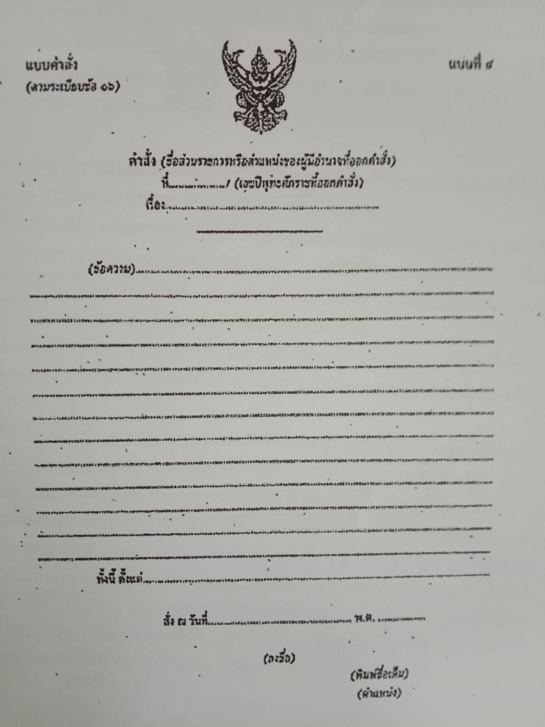

๑2
๖. การทำประกาศ
ประกาศ คือ บรรดาข้อความที่ทางราชการประกาศหรือชี้แจงให้ทราบหรือแนะแนวทาง ปฏิบัติ ใช้กระดาษ ตราครุฑตามแบบ,ประกาศในภาพที่ ๓.๗ โดยมีรายละเอียด ดังนี้
(๑) ประกาศ ให้ลงซื่อส่วนราชการที่ออกประกาศ
(๒) เรื่อง ให้ลงซื่อเรื่องที่ประกาศ
(๓) ข้อความ ให้อ้างเหตุผลที่ต้องออกประกาศ และข้อความที่ประกาศ
(๔) ประกาศ ณ วันที่ ให้ลงตัวเลขของวันที่ ชื่อเต็มของเดือน และตัวเลขของปี พุทธศักราชที่ออกประกาศ
(5) ลงชื่อ ให้ลงลายมือชื่อผู้ออกประกาศ และพิมพ์ชื่อเต็มของเจ้าของลายมือชื่อ ไว้ใต้ ลายมือชื่อ
(๖) ตำแหน่ง ให้ลงตำแหน่งของผู้ออกประกาศ

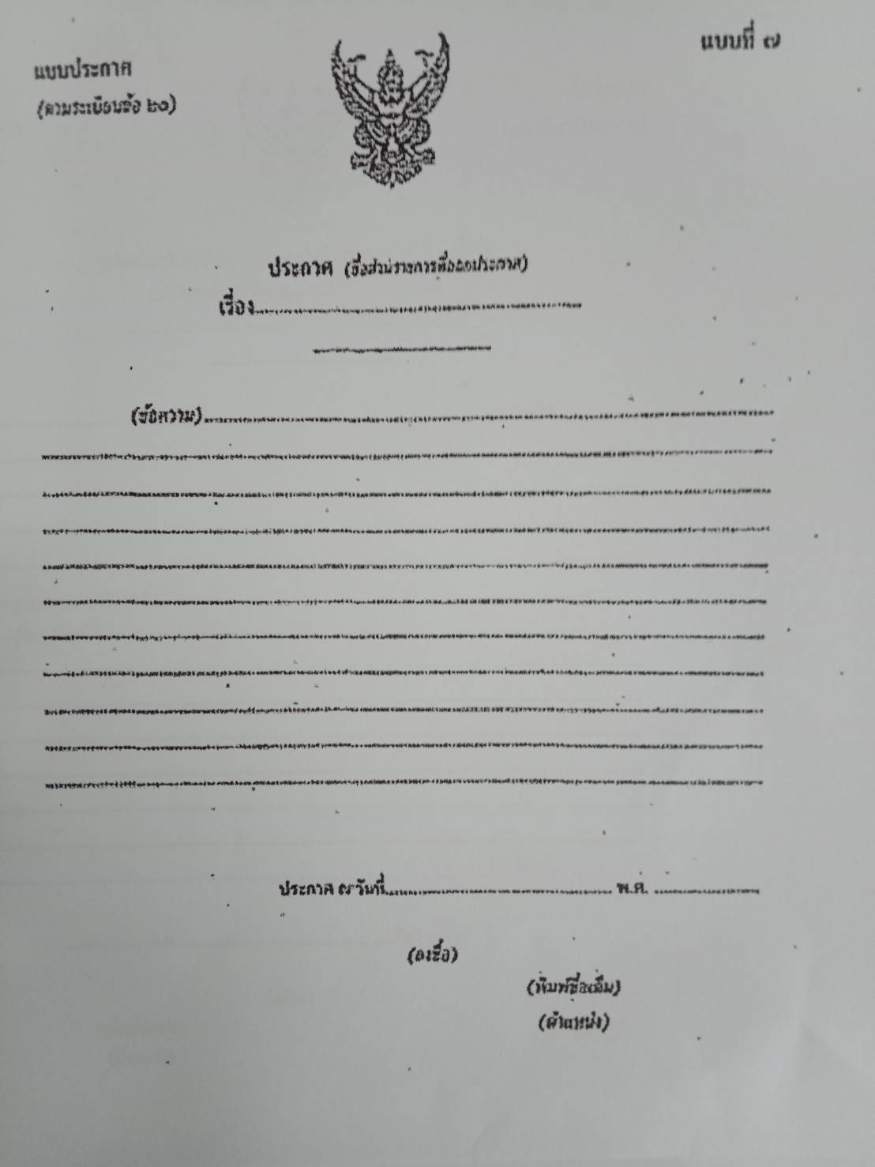
13
๗. การจัดทำรายงานการประชุม
รายงานการประชุม หมายถึง รายงานซึ่งจดบันทึกเกี่ยวกับการลงความเห็นและ การอภิปราย ของสมาชิกในที่ประชุม รวมถึงมติและแนวความคิดที่ตัดสินใจในที่ประชุมนั้นๆ โดยจะมี เลขานุการ เป็นผู้ที่ทำหน้าที่สำคัญในการจดบันทึกรายงานการประชุมนั้น จะจดบันทึกและเขียนเรียบเรียง รายละเอียดที่ได้อภิปรายในที่ประชุมออกมาในรูปแบบของรายงานโดยเรียงลำดับหัวข้อดามระเบียบวาระ ของการประชุมที่ได้กำหนดไว้ การบันทึกนั้นจะต้องครอบคลุมทุกประเด็นที่มีความสำคัญในการอภิปราย และที่ประชุมอย่างละเอียดและชัดเจน ยกตัวอย่างเช่น ใครเสนอแนวคิดอะไร อย่างไร การตัดสินใจ เป็นอย่างไร มีแนวทางแก้ปัญหาหรือไม่ อย่างไร สรุปกระบวนการเป็นเช่นไร มติว่าอย่างไร เป็นด้น วัตถุประสงค์ในการเขียนรายงานการประชุมนั้น เพื่อที่จะสรุปรายละเอียดของเนื้อหา ในการประชุมทั้งหมด อย่างขัดเจน ถูกต้อง และแม่นยำในรูปแบบของ ลายลักษณ์อักษรที่สามารถใช้อ้างอิงได้ในทางปฏิบัติ และการดำเนินงานในอนาคตขององค์กรนั้นเอง ความสำคัญของรายงานการประชุม ได้แก่
(๑) เป็นองค์ประกอบของการประชุมอย่างเป็นทางการ มีองค์ประกอบ ได้แก่ ประธาน องค์ประชุม เลขานุการ ระเบียบวาระการประชุม มติรายงานการประชุม และหนังสือเชิญประชุม ในการประชุมบางเรื่องอาจมีองค์ประกอบไม่ครบก็ได้ แต่รายงานการประชุมก็ถือ เป็นองค์ประกอบที่ขาดไม่ได้ เพราะการประชุมนั้นมีวัตถุประสงค์จะให้ผู้มีอำนาจหน้าที่หรือมีความรู้ความเชี่ยวชาญในเรื่องที่มีการ ประชุมนั้นมาร่วมแสดงความคิดเห็นเพื่อนำไปสู่การลงมติ คือ เสียงข้างมาก และสามารถนำไปปฏิบัติได้ ต่อไป รายงานการประชุมจึงเป็นองค์ประกอบที่มีความสำคัญ เพราะจะต้องใช้เป็นหลักฐาน ในการอ้างอิง ยืนยันหรือตรวจสอบในภายหลัง รายงานการประชุมจะมีผลสมบูรณ์ต่อเมื่อมีการรับรอง รายงานการประชุมเรียบร้อยแล้ว
(๒) เป็นหลักฐานการปฏิบัติงาน ยืนยันการปฏิบัติงานที่ได้บันทึกรายงานผลการปฏิบัติงาน การแลกเปลี่ยนความคิดเห็น การกำหนดนโยบาย ข้อเสนอแนะ และมติที่ประชุม
(๓) เป็นเครื่องมือการติดตามงาน รายการประชุมที่มีการจดมติไว้จะเป็นหลักฐานสำคัญ ให้เลขานุการหรือผู้ได้รับมอบหมายได้ติดตามงานตามมติที่ประชุม การประชุมจะมีระเบียบวาระ เรื่องที่ เสนอให้ที่ประชุมทราบ ซึ่งผู้ปฏิบัติจะรายงานผล หรือความก้าวหน้าในการปฏิบัติงานตามมติที่ประชุม ครั้งก่อน ทั้งนี้จะเป็นประโยชน์แก่หน่วยงาน ให้สามารถเร่งรัดและพัฒนางานได้
(๔) เป็นหลักฐานอ้างอิง รายงานการประชุมที่รับรองรายงานการประชุมแล้วถือเป็น เอกสารที่ใช้อ้างอิงได้ตามกฎหมาย หากมีปัญหาหรือความขัดแย้งในทางปฏิบัติสามารถใช้มติที่ประชุม เพื่อยุติ ความขัดแย้งนั้น
(5) เป็นข้อมูลข่าวสาร เลขานุการจะส่งรายงานการประชุมให้ผู้เข้าร่วมประชุม ได้รับทราบ ข้อมูลหรือทบทวนเรื่องราวที่ผ่านมาในการประชุมครั้งก่อน นอกจากนี้ยังเป็นประโยชน์สำหรับ ผู้ไม่มา ประชุมได้ศึกษาข้อมูลและรับทราบมติที่ประชุมด้วย รายงานการประชุมเป็นข้อมูลข่าวสารที่สามารถ เผยแพร่ให้นุคลากรในหน่วยงาน ได้รับทราบและถือว่าเป็นรูปแบบหนึ่งของการประชุมสัมพันธ์ภายใน เพื่อสร้างความเข้าใจอันดีต่อ
หน่วยงาน รายงานการประชุมจะมีรูปแบบในการเขียนอยู่ ๒ แบบด้วยกัน คือ รายงานการประชุม แบบเป็นทางการและแบบไม่เป็นทางการ รายงานการประชุมอย่างเป็นทางการนั้นจะมี รายละเอียดที่มากกว่า

14
อย่างไม่เป็นทางการ รวมทั้งคำศัพท์ที่ได้เลือกใช้ยังมีความเป็นทางการและยังถือเป็น ศัพท์เฉพาะทางอีกด้วย รายงานการประชุมอย่างไม่เป็นทางการนั้นจะมีแนวทางเขียนที่ทำให้ผู้อ่านเข้าใจ ง่ายและมีความเป็นทางการน้อยกว่า ตามระเบียบสำนักนายกรัฐมนตรี ว่าด้วยงานสารบรรณ พ.ศ. ๒๔๒๖
รายงานการประชุม คือ การบันทึกความคิดเห็นของผู้มาประขุม ผู้เข้าร่วมประขุม และมติของที่ประขุมไว้ เป็นหลักฐานตามแบบรายงานการประขุมในภาพที่ ๓.๘ โดยมีรายละเอียด ดังนี้
(๑) รายงานการประชุม ให้ลงชื่อคณะที่ประขุมหรือชื่อการประขุมนั้น
(๒) ครั้งที่ ให้ลงครั้งที่ประชุม
(๓) เมื่อ ให้ลงวันเดือนปีที่ประชุม
(๔) ณ ให้ลงสถานที่ที่ประชุม
(5) ผู้มาประชุม ให้ลงชื่อและหรือตำแหน่งของผู้ได้รับแต่งตั้งเป็นคณะที่ประชุมซึ่งมา ประชุมในกรณีที่มีผู้มาประชุมแทนให้ลงชื่อผู้มาประชุมแทน และลงว่ามาประขุมแทนผู้ใดหรือ ตำแหน่งใด
(๖) ผู้ไม่มาประชุม ให้ลงชื่อและหรือตำแหน่งของผู้ที่ได้รับการแต่งตั้งเป็นคณะที่ประชุม ซึ่งมิได้มาประชุมพร้อมทั้งเหตุผล (ถ้ามี)
(๗) ผู้เข้าร่วมประชุม ให้ลงชื่อและหรือตำแหน่งของผู้ที่มิได้รับการแต่งตั้งเป็นคณะ ที่ประชุมซึ่งได้เข้าร่วมประชุม (ถ้ามี)
(๘) เริ่มประชุมเวลา ให้ลงเวลาที่เริ่มประชุม
(๙) ข้อความ ให้บันทึกข้อความที่ประชุม โดยปกติให้เริ่มด้นด้วยประธานกล่าวเปิด ประชุม และเรื่องที่ประชุมกับมติหรือข้อสรุปของที่ประชุมในแต่ละเรื่องตามลำดับ
(๑๐) เลิกประชุมเวลา ให้ลงเวลาที่เลิกประชุม
(๑๑) ผู้จดรายงานการประชุม ให้ลงชื่อผู้จดรายงานการประชุมครั้งนั้น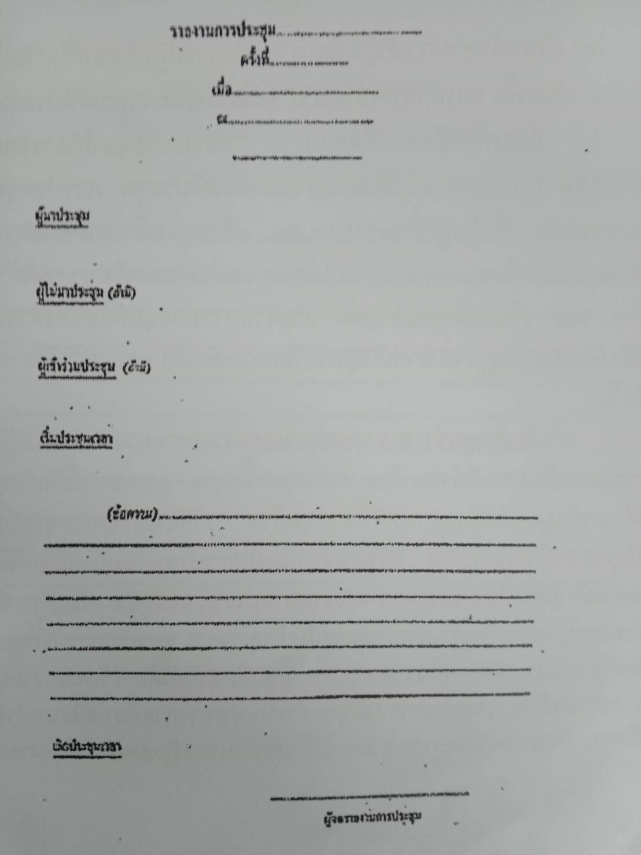

15
ผังกระบวนการปฏิบัติงาน (Work Flow)
ขั้นตอนการรับหนังสือ
ลำดับที่ | แผนภูมิสายงาน (Flow chart) | ระยะเวลาดำเนินการ | วิธีดำเนินการ | ผู้รับผิดชอบ
1. | รับหนังสือจากหน่วยงานธุรการส่วนกลาง (ภายนอก)/ภายใน เอกสารทั่วไป และอื่น ๆ | 2 นาที | -รับหนังสือจากหน่วยงาน ภายนอก/ภายใน เอกสารทั่วไป และอื่น ๆ | ธุรการ
2. | จัดลำดับ ตรวจสอบและแยกประเภทหนังสือ เร่งด่วน | 5/ นาที ต่อฉบับ | -ตรวจสอบเอกสาร เมื่องหนังสือส่งมาไม่ถูกต้อง ส่งคืนเจ้าของดำเนินการ  - จัดลำดับความสำคัญ ความเร่งด่วนของหนังสือ จำแนกประเภทหนังสือ | งานธุรการ
3. | ลงทะเบียนหนังสือรับ | 3 นาที/ต่อ 1 ฉบับย | -ลงทะเบียนออกเลขรับหนังสือภายนอกภายใน | งานธุรการ
4. | ส่งมอบหนังสือให้แก่ กลุ่มงานต่าง ๆ เพื่อนำเสนอตามสายงาน | 2 นาที | - -ส่งมอบหนังสือให้แก่ กลุ่มงานแต่ละงานดำเนินการเพื่อนำเสนอผู้บริหารพิจารณาสั่งการต่อไป | เจ้าของเรื่อง
รวม |  | 12 นาที

16
2.ข้อควรระวังการปฏิบัติงาน
ข้อควรระวังสำหรับการปฏิบัติงาน ด้านงานสารบรรณ มีดังนี้
๒.๑ เขียนอักษรย่อของส่วนราชการผิดหรือเขียนชื่อส่วนราชการที่ออกหนังสือไม่ชัดเจน
๒.๒ เลือกใช้ชนิดของหนังสือไม่ถูกต้อง เช่น ติดต่อภายในส่วนราชการ เดียวกันจะต้องใช้ กระดาษบันทึก ก็จะใช้ครุฑ
๒.๓ วางรูปแบบหนังสือสลับที่ เช่น เรื่อง กับ เรียน จะสลับที่กัน
๒.๔ เขียนคำว่าอ้างถึงกับสิ่งที่ส่งมาด้วย ทั้งที่ไม่มีความจำเป็นที่จะใช้ เช่น ไม่มีสิ่งที่ส่งมาด้วย ก็ใส่หรือไม่ต้องมีการอ้างถึงก็อ้าง
๒.๕ เขียนข้อความไม่ชัดเจนวกไปวนมาจนผู้รับไม่เข้าใจ และไม่สามารถที่จะปฏิบัติตามได้
๒.๖ เขียนคำขึ้นต้น และคำลงท้ายไม่ถูกต้องตามฐานะของผู้รับ
๒.๗ ไม่เขียนชื่อเต็มไว้ในวงเล็บใต้ลายมือชื่อของผู้ออกหนังสือ ทำให้ผู้เขียนไม่ทราบว่า เป็นหนังสือของใคร
๒.๘ ชื่อรายงานและผู้จด มีการใช้คำต่างๆ ไม่ตรงกัน ควรใช้ให้เป็นมาตรฐาน คือ รายงาน การประชุมและผู้จดรายงานการประชุม
๒.๙ วันที่และสถานที่ประชุม บางครั้งวันและวันที่ไม่ตรงกัน สถานที่ประชุมบางแห่งระบุ เฉพาะซื่อ
๒.๑๐ วันเวลาประชุม การใช้คำว่า “เปิดปิดประชุม” ที่ถูกควรใช้คำว่า “เริ่มประชุม และ เลิกประชุม” ส่วนคำว่า “เปิดปิด” ควรใช้ในกรณีของประธาน คือ ประธานกล่าวเปิดการประชุม ปิดการ ประชุมการเขียนตัวเลขเวลาต้องเขียน ๐๙.๐๐ น. ไม่ใช่ ๙.๐๐ น. และเขียนตามจริงไม่ใช่ตามเวลา ที่นัดหมาย เศษของนาทีอนุโลมเป็นเลข ๐ หรือ ๕ นาที เช่น ๑๕.๔๕ น.
2.๑๑ ผู้มาประชุม บางแห่งใช้ ผู้เข้าประชุม รายซื่อผู้เข้าประชุม ฯลฯ ควรใช้ให้เป็น มาตรฐาน คือ ผู้มาประชุมและผู้ไม่มาประชุม ส่วนผู้เกี่ยวข้องที่เข้าประชุมแต่ไม่ใช่กรรมการหรือคณะบุคคล ที่ได้รับการแต่งทั้ง เรียกว่า ผู้เข้าร่วมประชุม

17
บทที่ ๔
เทคนิคการปฏิบัติงาน

๑. ขั้นตอนการรับหนังสือ
๑. ลงทะเบียนรับหนังสือพร้อมทั้งตรวจสอบสิ่งที่ส่งมาด้วย (ถ้ามี)
๒. เสนอหัวหน้าสำนักปลัด เพื่อพิจารณากลั่นกรอง
๓. จัดส่งหนังสือให้ส่วนราชการที่เกี่ยวข้องดำเนินการต่อไป
๔. ในส่วนของงานธุรการจะรับผิดขอบในงานด้านบริหารงานทั่วไป จะทำการผ่านหนังสือ โดยเกษียนหนังสือสรุปเนื้อหาใจความสำคัญ เพื่อเสนอ หัวหน้าสานักปลัด ปลัด อบต. จนถึงนายก อบต. ตามสำคับ
๕. ดำเนินการตามข้อสั่งการของนายก อบต.
๒. ขั้นตอนการออกหนังสือราชการภายนอก รายละเอียดขั้นตอนการออกหนังสือราชการภายนอก มีดังนี้
(๑) วิเคราะห์รายละเอียด/ข้อมูลจากหนังสือราชการ
(๒) ร่าง พิมพ์หนังสือตามแบบหนังสือราชการภายนอก พร้อมกับตรวจสอบ ความถูกต้องของ หนังสือ
(๓) เสนอผ่านหัวหน้าสำนักปลัด ปลัด อบต. หากมีการแก้ไขหนังสือให้ดำเนินการในข้อ (๒) อีกครั้ง ก่อนเสนอให้นายก อบต. ลงนาม
(๔) สำเนาหนังสือเก็บเข้าแฟ้ม เพื่อใช้เป็นเอกสารอ้างอิง
(๕) นำหนังสือที่จะส่ง พิมพ์ซองจดหมาย บรรจุลงซองและนำส่งทางไปรษณีย์หรือส่งด้วย ตนเองแล้วแต่กรณี
๓ . การออกหนังสือภายใน (บันทึกข้อความ) การออกหนังสือภายใน (บันทึกข้อความ) มีขั้นตอนการปฏิบัติงานแสดงได้ ดังนี้
(๑) เตรียมข้อมูล รวบรวมข้อมูลที่จะจัดทำหนังสือภายใน (บันทึกข้อความ)
(๒) ร่าง พิมพ์หนังสือภายใน (บันทึกข้อความ) ตามแบบหนังสือภายใน พร้อมกับตรวจสอบ ความถูกด้องของหนังสือ
(๓) เสนอผ่านหัวหน้าสำนักปลัด ปลัด อบต. หากมีการแก้ไขหนังสือให้ดำเนินการในข้อ (๒) อีกครั้ง ก่อนเสนอให้นายก อบต. ลงนาม
(๔) สำเนาเอกสารเก็บเข้าแฟ้ม เพื่อใช้เป็นเอกสารอ้างอิง (๕) ส่งหนังสือให้ผู้ที่เกี่ยวข้อง

๔. การเสนอคำสั่ง
การเสนอคำสั่งมีขั้นตอนการปฏิบัติงานแสดงได้ ดังนี้
(๑) เตรียม/รวบรวมข้อมูล เพื่อจัดทำคำสั่งตามกิจกรรมหรือภารกิจต่าง ๆ
(๒) ร่าง พิมพ์คำสั่งตามแบบคำสั่ง พร้อมกับตรวจสอบความถูกด้อง
(๓) เสนอผ่านหัวหน้าสำนักปลัด ปลัด อบต. หากมีการแก้ไขหนังสือให้ดำเนินการในข้อ (๒) อีกครั้ง ก่อนเสนอให้นายก อบต. ลงนาม

18
(5) นำคำสั่งที่นายก อบต. ลงนามแล้วไปออกเลขที่คำสั่ง
(๖) สำเนาคำสั่งเก็บเข้าแฟ้ม เพื่อใช้เป็นเอกสารอ้างอิง
(๗) ดำเนินการแจ้งผู้ที่เกี่ยวข้องตามคำสั่งที่ดำเนินการ
๕. การทำประกาศ
การทำประกาศ มีขั้นตอนการปฏิบัติงานแสดงได้ดังนี้
(๑) เตรียม/รวบรวมข้อมูล เพื่อจัดทำประกาศ
(๒) ร่าง พิมพ์ประกาศตามแบบประกาศ พร้อมกับตรวจสอบความถูกต้อง
(๓) เสนอผ่านหัวหน้าสำนักปลัด ปลัด อบต. หากมีการแก้ไขหนังสือให้ดำเนินการในข้อ (๒) อีกครั้ง ก่อนเสนอให้นายก อบต. ลงนาม
(๔) นำประกาศที่นายก อบต. ลงนามแล้วไปลงวันที่ออกประกาศ
(๕) สำเนาประกาศเก็บเข้าแฟ้ม เพื่อใช้เป็นเอกสารอ้างอิง
(๖) ติดประกาศ ณ สำนักงาน อบต.และประซาสัมพันธ์ทางเว็บไซต์ของ อบต. เพื่อแจ้งให้ผู้ที่เกี่ยวข้องทราบ
๖. การจัดทำรายงานการประขุม การจัดทำรายงานการประขุม มีขั้นตอนการปฏิบัติงานได้ดังนี้
(๑) เมื่อดำเนินการประขุมและมีการบันทึกการประชุมเสร็จสิ้น
(๒) สรุปรายละเอียดการประขุม และจัดทำรายงานการประชุมตามแบบรายงานการประชุม
(๓) เจ้าพนักงานธุรการ/นักจัดการงาน ลงนามในตำแหน่ง ผู้จดรายงานการประชุม หากมีการ แล้วรายงานการประชุมให้ดำเนินการในข้อ (๒) อีกครั้ง
(๔) เสนอปลัด อบต. ในฐานะประธานกรรมการการ/ประธานคณะทำงานประชุม พิจารณา และลง
นามในตำแหน่ง ผู้ตรวจรายงานการประชุม หากมีการแก้ไขรายงานการประชุมให้ดำเนินการในข้อ (๒) อีกครั้ง
(๕) สำเนาเอกสารรายงานการประชุมและจัดเก็บเข้าแฟ้ม เพื่อใช้เป็นเอกสารอ้างอิง
(๖) จัดส่งรายงาน
การประชุมที่เรียบร้อยแล้ว เสนอนายก อบต. เพื่อวินิจฉัยสั่งการจาก รายงานการประชุม
การเขียนรายงานการประชุม มีวิธีการเขียนดังนี้
(๑) ควรจดรายงานการประชุมเฉพาะใจความสำคัญไม่จำเป็นต้องจดทุกดำพูด หากเป็นการ ประชุมสำคัญๆ อาจต้องจดอย่างละเอียด จดทุกญัตติที่ผู้ประชุมเสนอให้พิจารณาแต่ไม่ต้อง จดคำพูดที่ อภิปรายกันหรือความเห็นที่ผู้ประชุมเสนอทั้งหมด
(๒) ใช้ภาษาให้ถูกต้องซัดเจนที่สามารถสื่อความหมายให้ผู้รับสารหรือ ข้อตกลงของที่ประขุม เพื่อนำไปปฏิบัติตามมติของที่ประชุมโดยบันทึกอย่างกะทัดรัด เฉพาะใจความสำคัญ ของเหตุผลและมติของ ที่ประชุม
(๓) การเขียนรายงานการประชุมควรเขียนเรียงตามสำดับวาระการประชุม ครั้งนั้นๆ โดย เขียนหัวเรื่องหรือปัญหาในแต่ละวาระพร้อมทั้งมติของที่ประชุมนั้นๆ ด้วย

19
(๔) ไม่ต้องจดคำพูดโต้แย้งของแต่ละคนหรือคำพูดที่เป็นรายละเอียดปลีกย่อย มากเกินไป ยกเว้นเป็นการบันทึกอย่างละเอียดที่ต้องการข้อมูลที่มีรายละเอียดมาก
(5) ผู้เขียนรายงานการประขุมต้องตั้งใจฟ้งการประชุมอย่างมีสมาธิเพื่อเขียน รายงานการ ประขุมได้ถูกต้องตามมติ และตามความเป็นจริง
(๖) ควรแยกประเด็นสำคัญของผู้ที่ประขุมเสนอมาให้อ่านเข้าใจง่าย ไม่สับสน
(๗) ถ้าข้อมูลเป็นตัวเลข จำนวนเงิน สถิติ ควรเขียนให้ถูกต้อง ชัดเจน เรียงเป็น สำตับชัดเจนที่ สามารถสื่อความหมายได้ง่าย
(๘) ใช้ถ้อยคำสำนวนแบบย่อความให้ได้ใจความสมบูรณ์ ไม่ใช้คำฟุ่มเฟือย หรือสำนวนโวหาร ที่เว้าอารมณ์ที่อาจสื่อความหมายไปในทางใดทางหนึ่ง ไม่ตรงตามวัตลุประสงค์ ของเรื่องที่ประชุม
๗. การติดตามประเมินผลการปฏิบัติงาน การติดตามประเมินผลการปฏิบัติงานต้านงานสารบรรณ งานบริหารงานทั่วไป สำนักปลัด มีดังนี้
๑. การรับหนังสือราชการ การติดตามประเมินผลการปฏิบัติงานการรับหนังสือราชการ มีรายละเอียดดังนี้
(๑) รับหนังสือและดำเนินการลงทะเบียนรับหนังสือทันทีให้เสร็จในวันที่รับหนังสือ หรือ อย่างช้าในวันรุ่งขึ้น
(๒) จัดลำดับความสำคัญเร่งด่วนและดำเนินการให้เสร็จเรียบร้อยโดยเร็วตามกำหนด ระยะเวลาที่กำหนดไวในหนังสือ
(๓) เสนอและติดตามหนังสือที่ประทับตรา ด่วนที่สุด ด่วนมาก ด่วน และมีกำหนด ระยะเวลาดำเนินการให้เสร็จทันทีหรือให้แล้วเสร็จภายในกำหนดเวลา
(๔) ส่งหนังสือถึงหน่วยงานที่เกี่ยวข้อง (ต้นฉบับ) ได้ถูกต้องและภายในกำหนด
๒. การออกหนังสือราชการภายนอก การเสนอหนังสือภายใน (บันทึกข้อความ) การเสนอ คำสั่ง และการทำประกาศ การติดตามประเมินผลการปฏิบัติงานการออกหนังสือราชการภายนอก การเสนอหนังสือ ภายใน (บันทึกข้อความ) การเสนอคำสั่ง และการทำประกาศ มีรายละเอียด ดังนี้
(๑) ลงข้อมูลของหนังสือประเภทต่างๆ เช่น เลขที่ วันเดือนปี เรื่อง เรียน หมายเหตุ เป็นต้น ในทะเบียนคุมเลขที่หนังสือโดยเรียงลำดับเลขที่หนังสือตามปีปฏิทินทั่งในต้นฉบับและสำเนาคู่ฉบับ ได้อย่างถูกต้อง
(๒) ส่งหนังสือประเภทต่างๆ ที่ออกเลขหนังสือแล้วถึงหน่วยงานที่เกี่ยวข้องเพื่อดำเนินการ ภายในกำหนดเวลาต่อไป ภายในวันที่ออกเลขหนังสือหรืออย่างช้าในวันรุ่งขึ้น
๓. การจัดทำรายงานการประชุม
การติดตามประเมินผลการปฏิบัติงานการจัดทำรายงานการประชุม มีรายละเอียด ดังนี้
(๑) รวบรวมเอกสาร เตรียมวาระการประชุม จัดทำระเบียบวาระการประชุม เตรียมห้อง ประชุม อุปกรณ์ในห้องประชุมตามแผนการประชุมที่ไต้กำหนดไว้
(๒) บันทึกการประชุมตามระเบียบวาระการประชุมอย่างถูกต้องและครบถ้วน
(๓) ดำเนินการจัดทำรายงานการประชุมหลังการประชุม เสร็จสิ้นตามกำหนดระยะเวลาที่ กำหนดไว้
20
บทที่ ๕
ปัญหา อุปสรรค และข้อเสนอแนะ
- ปัญหาและอุปสรรค
ปัญหาและอุปสรรคการปฏิบัติงานด้านงานสารบรรณเกิดจากหลายปัจจัยประกอบกัน ไม่ว่า จะเป็นด้านนโยบาย การบริหาร การจัดการระบบปฏิบัติงานสารบรรณ ด้านบุคลากร และด้านการ ปฏิบัติงาน
จึงสรุปปัญหาและอุปสรรคที่เกิดขึ้นจากการปฏิบัติงานได้ ดังนี้
๑.๑ ผู้ปฏิบัติงานสารบรรณขาดความรู้ความเข้าใจในการปฏิบัติงานและยังไม่มีแนวปฏิบัติที่ ชัดเจนรวมทั้งความชำนาญงานสารบรรณ
๑ .๒ การปฏิบัติงานมีหลายหน้าที่ทำให้บางครั้งงานหยุดชะงัก ไม่สามารถจัดการเอกสาร ให้เป็นปัจจุบัน
และทันต่อเหตุการณ์
- แนวทางแก้ไขปัญหาและอุปสรรค
จากปัญหาและอุปสรรคที่ได้กล่าวไว้ในข้อ ๑ ข้างต้นแล้ว ผู้ปฏิบัติงานเสนอแนวทางในการ แก้ไขปัญหาและอุปสรรค์ดังกล่าว ควรให้ผู้ปฏิบัติงานสารบรรณและบุคลากร ไปอบรมเพื่อให้มีความรู้ ความชำนาญในการปฏิบัติงานมากยิ่งขึ้น
- ข้อเสนอแนะเพื่อการพัฒนางานหรือปรับปรุงงาน
ข้อเสนอแนะเพื่อการพัฒนางานหรือปรับปรุงงาน ด้านงานสารบรรณ คือ ผู้ปฏิบัติงาน หรือ บุคลากรควรศึกษาระเบียบเกี่ยวกับการปฏิบัติงานสารบรรณ เพื่อเป็นการพัฒนาทักษะ ความรู้ ความสามารถขั้นพื้นฐานให้กับตนเอง รวมทั้งการศึกษาระเบียบ ข้อบังคับที่เกี่ยวข้องกับการปฏิบัติงาน ด้านงานสารบรรณ เพื่อให้งานในส่วนที่ตนเองรับผิดชอบเป็นไปด้วยความราบรื่น ไม่ติดชัด เพื่อความสะดวก รวดเร็วยิ่งขึ้นในการบริหารจัดการข้อมูลให้มีคุณภาพ ลดขั้นตอนในการปฏิบัติงานเป็นการประหยัด พลังงานและทรัพยากร ง่ายต่อการดำเนินการในภาพรวมของงาน และทำให้การปฏิบัติงานของบุคลากร มีประสิทธิภาพและประสิทธิผล และนำไปสู่การพัฒนาองค์กรให้เป็นองค์กรขั้นนำ

